Projeto de Lei nº 29/2021

Dispõe sobre a abertura de Crédito Adicional Especial

Odécio Rodrigues da Silva, Prefeito Municipal de Lourdes, Comarca de Buritama, Estado de São Paulo.

Faz saber que a Câmara Municipal de Lourdes aprova e ele sanciona e promulga a seguinte lei:

Art. 1º - Fica aberto na contadoria municipal, um crédito adicional especial na importância de até R$ 150.000,00 (cento e cinquenta mil reais), visando suplementar a seguinte dotação do orçamento vigente:

0203 – DIVISÃO MUNICIPAL DE AGRICULTURA E MEIO AMBIENTE
020301 – AGRICULTURA E MEIO AMBIENTE
20.606.0006.2013.0000 – Atividades da Agricultura e Meio Ambiente
286 - 4490520000 – Equipamentos e Material Permanente..........................R$ 150.000,00

Art. 2º - O crédito aberto pelo artigo anterior será coberto com recursos provenientes do Superávit Financeiro do Exercício Anterior – Recursos Próprios Municipais.

Art. 3º - Esta lei entrará em vigor na data de sua publicação, revogadas as disposições em contrário.

Lourdes-SP, 12 de agosto de 2021
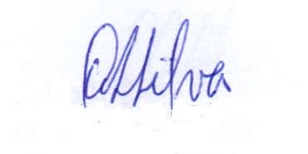

Odécio Rodrigues da Silva
Prefeito Municipal

JUSTIFICATIVA

Pedro Luiz Serafim Pinto, Contador da Prefeitura Municipal de Lourdes, Estado de São Paulo, J U S T I F I C A, para os devidos fins, que o projeto de Lei que abre Crédito Adicional Especial no valor de até R$ 150.000,00 (cento e cinquenta mil reais), visa suplementar a dotação de equipamentos e material permanente que servirá de contrapartida na aquisição de um Caminhão Bombeiro com capacidade de 15.000 litros.
O crédito aberto será coberto pelo superávit financeiro do exercício de 2020.

Lourdes-SP, 12 de agosto de 2021

Pedro Luiz Serafim Pinto
Contador – CRC1SP160756/O-2

